Пресс-релиз

2 ноября, 2006, Москва
Самая интеллектуальная мультимедийно-навигационная система Pioneer, созданная специально для России. Заблудиться невозможно!

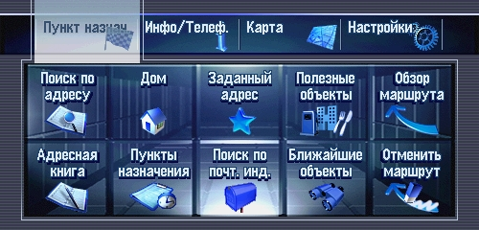
Новейшая навигационная система AVIC-HD3BT, выпущенная крупнейшим и надежным производителем дополнительного оборудования для автомобилей – корпорацией Pioneer – первая встраиваемая в приборную панель автомобильная навигационная система для российского рынка с русифицированным меню и интерфейсом. Начало поставок системы намечено на декабрь 2006 года.

Новинка оснащена подробными картами мегаполисов Москва и Санкт-Петербург, а также связывающей их сети автодорог. AVIC-HD3BT также сохраняет в памяти часто повторяющиеся маршруты поездок, обеспечивает удобное управление мобильным телефоном без помощи рук (hands-free), воспроизводит аудиозаписи с качеством, достойным Pioneer, и используется в качестве музыкального автомата, способного хранить 3000 композиций, причем для выбора и воспроизведения нужной записи можно использовать голосовое управление.

Созданная на базе модели AVIC-HD1BT, недавно названной Ассоциацией европейских журналов по аудио- и видеотехнике (EISA) лучшей в Европе навигационной и мультимедийной системой 2006-2007 годов, AVIC-HD3BT подверглась серьезной адаптации в расчете на российский рынок. Основные нововведения – полная поддержка русского языка в интерфейсе пользователя навигационной системы и возможность прокладывать маршруты поездок с учетом временных ограничений, связанных с разводом мостов в Санкт-Петербурге. Еще одна новая функция – отображение номеров домов непосредственно на экранной карте. Система позволяет найти координаты 15000 объектов, представляющих интерес для пользователя, в том числе ресторанов, гостиниц, станций техобслуживания и даже местных станций метро.

Модель AVIC-HD3BT хорошо оснащена, на своем 7-дюймовом сенсорном дисплее она способна отображать карты дорог в восьми вариантах представления. В системе имеется интеллектуальная функция обучения, которая распознает и запоминает часто повторяющиеся маршруты движения. А благодаря хитроумному 3-D гироскопу и системам импульсного измерения скорости, которые обеспечивают точное определение местоположения даже в тех местах, где прием сигналов GPS ограничен, водитель будет терять время только в случае, если проедет нужный поворот. И даже в этом случае система автоматически проложит новый маршрут.
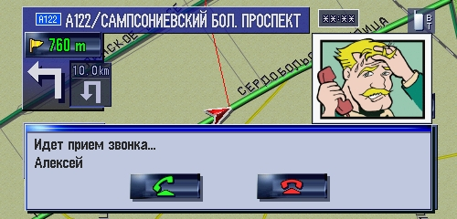
Работа с системой hands-free с помощью дисплея обеспечивается интерфейсом Bluetooth, при этом разговор транслируется в кристально чистом звучании через колонки автомобильной АС. Система способна запомнить контактную информацию для 400 абонентов и обновляется при каждой регистрации телефона: для этого достаточно, чтобы он оказался внутри машины.

AVIC-HD3BT оснащена жестким диском емкостью 30 Гб, что позволяет хранить в ней до 3000 композиций. Достаточно вставить компакт-диск в слот для CD и одновременно с воспроизведением он будет записан на жесткий диск менее чем за 20 минут. Важнейшая информация об альбоме автоматически регистрируется в системе из предустановленной базы данных, содержащей сведения о 250 тысячах альбомов. Можно легко создавать каталоги и разнообразные плей-листы, так что когда музыка помогает водителю и пассажирам автомобиля скоротать долгое путешествие, с помощью дисплея или голосовой команды без труда можно найти и поставить на воспроизведение нужный трек, подбирая их по альбомам или исполнителям, конкретной композиции, жанру или по плей-листу.

И, как следовало бы ожидать от компании, занимающей лидирующие позиции в индустрии автомобильных аудиосистем, модель AVIC-HD3BT представляет собой превосходный развлекательный центр. К вашим услугам DVD-Video плеер, AM/FM-тюнер, возможность полноценного управления плеером iPod или воспроизводить MP3-файлы с CD. Также можно использовать систему в двух зонах, например, водитель пользуется навигационной системой и слушает музыку, а пассажиры на задних сиденьях смотрят фильм с DVD-Video на отдельных дисплеях. Обновленный усилитель Pioneer MOSFET 50 гарантирует превосходное качество звука, а новая функция контроля звукового окружения оптимизирует музыкальную картину для каждого посадочного места.

Новый формат/наличие в продаже
AVIC-HD3BT выполнен в виде модуля в 2 DIN. Размер 2 DIN – это новый формат, в два раз больший по размеру традиционных посадочных гнезд для автомобильной радиоаппаратуры. Так теперь оснащается более 55% европейских автомобилей и популярность такого решения растет. Pioneer будет поставлять самые разнообразные принадлежности для установки, чтобы гарантировать максимально близкие к оригинальным установочные комплекты для большинства совместимых автомашин. Модель AVIC-HD3BT поступит в продажу в декабре 2006 через сеть дилерских салонов, продающих автомобильные аудиосистемы Pioneer.
Дополнительная информация о Pioneer:
Pioneer Europe NV – это региональная европейская штаб-квартира корпорации Pioneer Corporation, всемирного лидера в сфере производства электроники и аудио-видеоаппаратуры для использования дома, в автомобилях, в торговле и производстве. Компания специализируется на создании наиболее совершенных технологических решений, определяющих будущее рынка электроники. В первую очередь это важнейшие мультимедийные технологии – цифровые универсальные диски (DVD), плазменные панели (PDP) и автомобильная навигация и AV-системы. Акции Pioneer котируются на Токийской фондовой бирже.
Контакты для прессы:

Катерина Халатова  Агентство MiDArt  PR-менеджер  Tel.: 737 59 55  Fax: 737 46 86  Mail: Katerina@midart.ru | Норайр Дабагян  Компания Pioneer  Менеджер по маркетингу  Tel.:+7(495)956-8908  Fax: +7(495)956-8902  Mail:norayr_dabagyan@pee.pioneer.be

В сочетании с адаптером Pioneer CD-IB100

